Verificarea claritatii la aparatele reflex (SLR)
Formarea imaginii intr-o lentila convergenta.
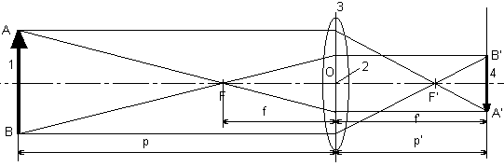
Spatiul din stanga lentilei se numeste spatiul-obiect, iar cel din dreapta spatiul-imagine Punctul F este focarul obiect, F’ focarul imagine, O centrul optic. Distanta p este distanta-obiect, p’ distanta imagine, f si f’ distanta focala. 1. Planul obiect, 2 centrul optic, 3 planul median, 4 planul imagine.
Imaginea data de o lentila convergenta este reala (poate fi proiectata pe un ecran), si apare rasturnata si inversata stanga-dreapta fata de subiect. Pentru reglarea claritatii imaginii proiectate pe film, se mareste sau se micsoreaza distanta p’ pana cand imaginea proiectata de lentila (obiectiv) este clara.
La aparatele foto ce folosesc placi, reglearea claritatii se face foarte simplu. In locul placii fotosensibile se pune un geam mat, fotograful regleaza claritatea (eventula utilizind si o patura) si apoi inlocuieste geamul mat cu placa fotosensibila si se realizeaza epunerea.
Aparatele foto cu vizare prin obiectiv folosesc o oglinda, un geam mat si o pentaprisma pentru formarea imaginii in vizorul aparatului, conform schemei de mai jos.
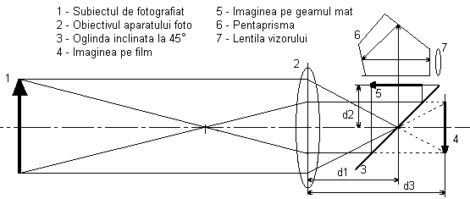
Pentru ca imaginea expusa pe film sa fie clara (identica cu imaginea vizualizata de fotograf pe geamul mat) trebuie ca d1+d2=d3. Acest lucru este realizat din constructia corpului aparatului. Daca avem in vedere ca distanta d1, si implicit d3, poate fi modificata, de exemplu prin introducerea inelelor distantiere pentru fotografia macro, egalitatea de mai sus se reduce la d2=d3-d1. Daca obiectivul are probleme de montare pe corpul aparatului atunci pot apare neclaritati pentru subiecte aflate la distante foarte mari. Daca egalitatile de mai sus nu sunt satisfacute atunci fotograful, chiar daca regleaza corect claritatea pe geamul mat, nu va obtine o imagine clara pe film.
Verificarea claritatii imaginii obtinute pe film se poate realiza astfel (cel putin pentru aparatele Zenit):
- Aparatul foto, fara film, se fixeaza pe un trepied;
- Se montraza pe aparat cel mai luminos obiectiv;
- Se regleaza claritatea pe un subiect cu contrast mare. De exemplu un text alb-negru;
- Se pune timpul de expunere la B;
- Se deschide capacul aparatului si in locul filmului se aseaza o bucata de geam mat sau de hirtie de calc.
- Se apasa declansatorul aparatului si se mentine apasat si cu ajutorul unei lupe se vizualizeaza imaginea formata pe geamul mat. Se poate folosi si o patura pentru o mai buna vizualizare a imaginii;
- Daca imagine vizualizata pe geamul mat nu este clara atunci aparatul are probleme si trebuie reglat. Acest lucru se face de obicei la un atelier specializat.
- Procedura se va repeta pentru subiecte aflate la diferite distante.
Schemele prezentate mai sus sunt teoretice. In practica suprafetele de reflexie si refractie sunt mult mai multe iar reglarea aparatului reflex din punct de vedere al claritatii este dificila. Cu toate acestea metoda de verificare functioneaza si orice fotograf isi poate verifica aparatul foto. Pentru o mai buna verificare a claritatii, cel mai bine ar fi ca in loc de geamul mat sau hirtia de calc sa se foloseasca un geam mat cu prisme de la un aparat foto defect.

